Національний університет «Львівська Політехніка»
Інститут комп’ютерних технологій, автоматики та метрології
Кафедра ЕОМ

Звіт
Про виконання лабораторної роботи №7

З дисципліни «Комп’ютерні мережі»

Варіант №17

Виконав:
ст. гр. КІ-303
Порубайміх О.Є.

Перевірив:
старший викладач
Торубка Т.В.

Львів – 2024
Звіт
Тема
Широкосмугове підключення до Internet на основі технології ADSL.

Мета
Підключити локальну мережу до Internet на основі технології ADSL.

Порядок виконання роботи
- Підключити сплітер, маршрутизатор та комп’ютер до лінії ADSL.
- Отримати доступ до програми керування ADSL- маршрутизатором.
- Виконати налаштування маршрутизатора.
- Пересвідчитись у наявності доступу до Internet.
- Зафіксувати результати у звіті.

Виконання
- Налаштування локальних мереж
Створив першу локальну мережу.
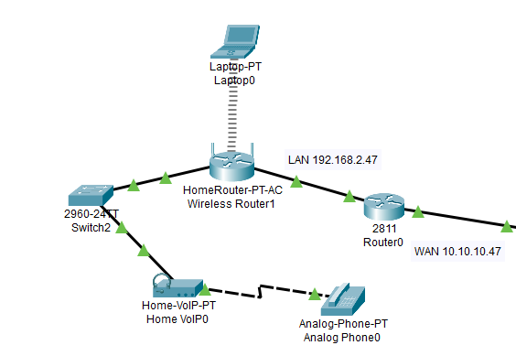
Рис. 1. Локальна мережа 1.

Налаштував інтернет-параметри роутера.
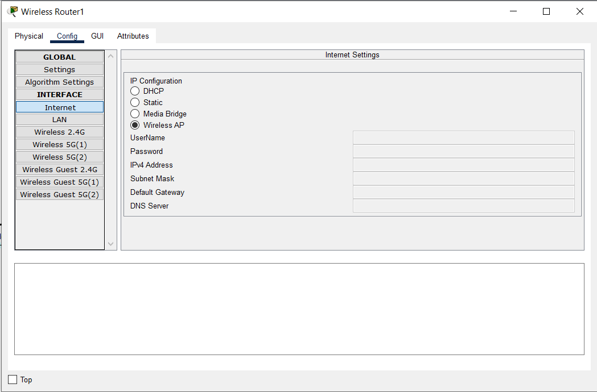
Рис. 2. Інтернет-налаштування роутера.

Створив другу локальну мережу.
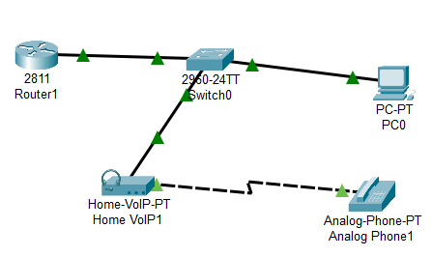
Рис. 3. Локальна мережа 2.

Налаштував її за таким самим принципом.

- Створення мережі провайдера.
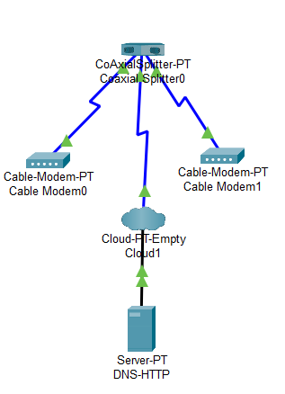
Рис. 4. Мережа провайдера.

Налаштував основні мережеві параметри для DNS та WEB.
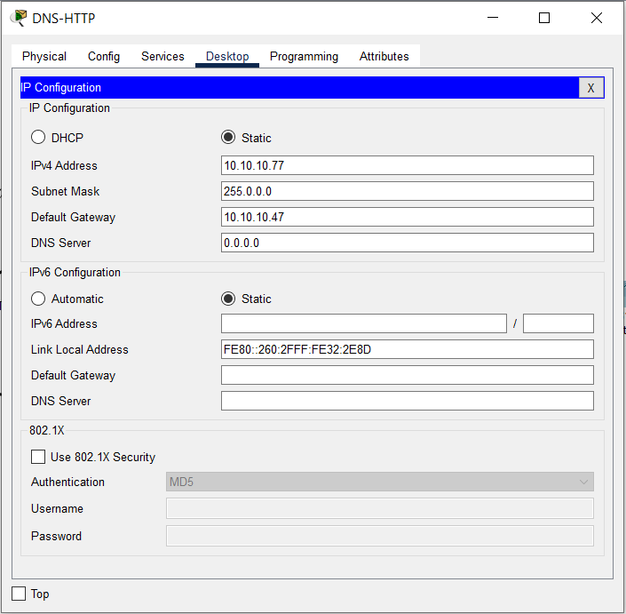
Рис. 5. Налаштування основних параметрів IP.

Так само, як і в шостій лабораторній налаштував веб і DNS параметри.
Налаштував Cloud-Empty.
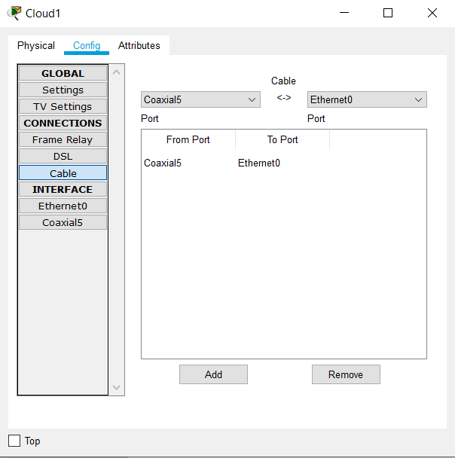
Рис. 6. Налаштування Cloud-Empty.

- Підключення мереж.
Підключив локальні мережі до інтернету.
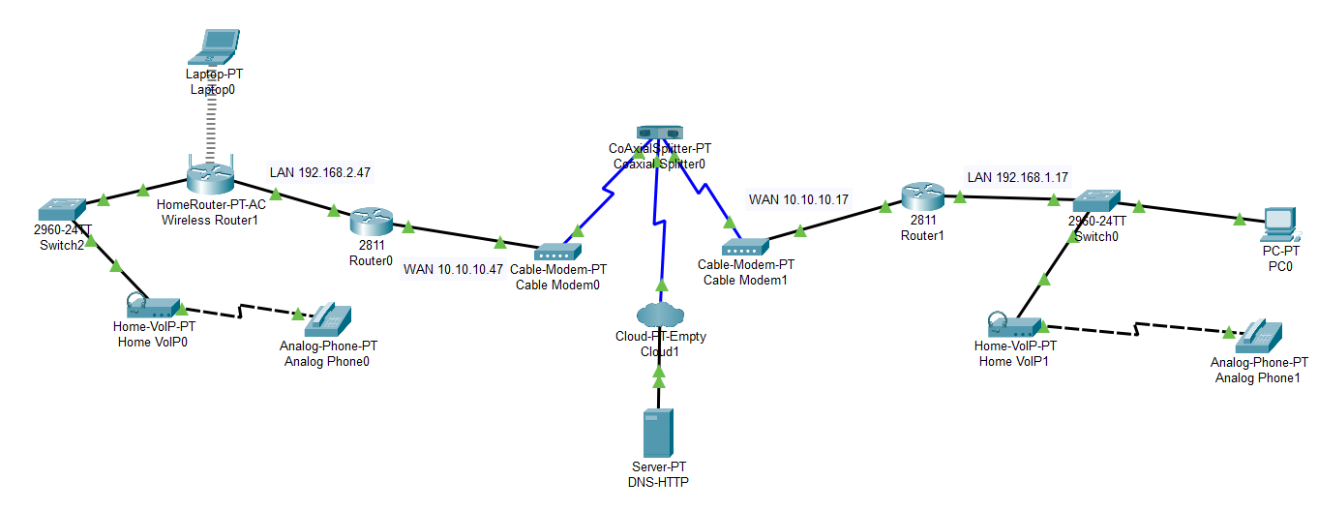
Рис. 7. Повна мережа.

Налаштував параметри роутерів 2811.
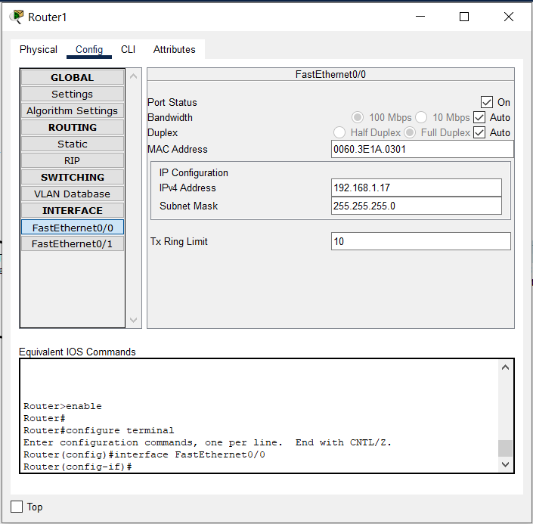
Рис. 8. Налаштування для локальної мережі.

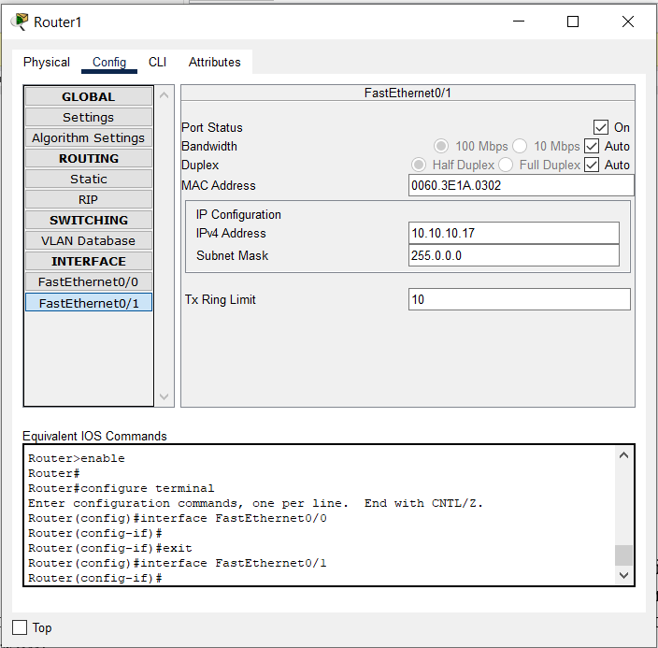
Рис. 9. Налаштування для глобальної мережі.

Для другої мережі налаштував роутер 2811 за таким самим принципом, але обрав інші IP адреси.
Налаштував параметри IP для комп’ютерів, підключених до мереж.
- Налаштування телефонів.
Налаштував комутатори обох мереж наступними командами:
- en
- conf t
- Switch(config)#int f0/1
- Switch(config-if)#switchport voice vlan 1
- Switch(config-if)#exit
- Switch(config)#int f0/24
- Switch(config-if)#switchport voice vlan 1
- Switch(config-if)#exit
- Switch(config)#do copy run start

Налаштував роутер 2811 першої мережі наступними командами:
- Router>en
- Router#conf t
- Router(config)#int f0/0
- Router(config-if)#ip address 192.168.2.47 255.255.255.0
- Router(config-if)#no shutdown
- Router(config-if)#
- Router(config-if)#exit
- Router(config)#ip dhcp excluded-address 192.168.2.47
- Router(config)#ip dhcp pool Phones
- Router(dhcp-config)#network 192.168.2.0 255.255.255.0
- Router(dhcp-config)#default-router 192.168.2.47
- Router(dhcp-config)#option 150 ip 192.168.2.47
- Router(dhcp-config)#exit
- Router(config)#telephony-service
- Router(config-telephony)#max-dn 10
- Router(config-telephony)#max-ephones 10
- Router(config-telephony)#ip source-address 192.168.2.47 port 2000
- Router(config-telephony)#auto assign 1 to 10
- Router(config-telephony)#exit
- Router(config)#ephone-dn 1
- Router(config-ephone-dn)#number 32767
- Router(config-ephone-dn)#exit
- Router(config)#do copy run start

Налаштував роутер 2811 другої мережі наступними командми:
- Router>en
- Router#conf t
- Router(config)#int f0/0
- Router(config-if)#ip address 192.168.1.17 255.255.255.0
- Router(config-if)#no shutdown
- Router(config-if)#exit
- Router(config)#ip dhcp excluded-address 192.168.1.17
- Router(config)#ip dhcp pool Phones
- Router(dhcp-config)#network 192.168.1.0 255.255.255.0
- Router(dhcp-config)#default-router 192.168.1.17
- Router(dhcp-config)#option 150 ip 192.168.1.17
- Router(dhcp-config)#exit
- Router(config)#telephony-service
- Router(config-telephony)#max-dn 10
- Router(config-telephony)#max-ephones 10
- Router(config-telephony)#ip source-address 192.168.1.17 port 2000
- Router(config-telephony)#auto assign 1 to 10
- Router(config-telephony)#exit
- Router(config)#ephone-dn 1
- Router(config-ephone-dn)#number 45789
- Router(config-ephone-dn)#exit
- Router(config)#do copy run start

Налаштував переадресацію номерів на роутері 2811 першої мережі:
1) Router>en
2) Router#conf t
3) Router (config)#int f0/1
3) Router (config-if)#ip address 10.10.10.47 255.0.0.0
4) Router (config-if)#no shutdown
5) Router (config-if)#exit
6) Router (config)#ip route 192..168.1.0 255.255.255.0 10.10.10.17
7) Router (config)#dial-peer voice 1 voip
8) Router (config-dial-peer)#destination-pattern 4578.
9) Router (config-dial-peer)#session target ipv4: 10.10.10.17
10) Router (config-dial-peer)#do copy run start

Так само налаштував переадресацію для другої мережі, але як маску номеру телефону вказав 3276.

- Перевірка працездатності мережі.
Зробив дзвінок з першого телефону на другий.
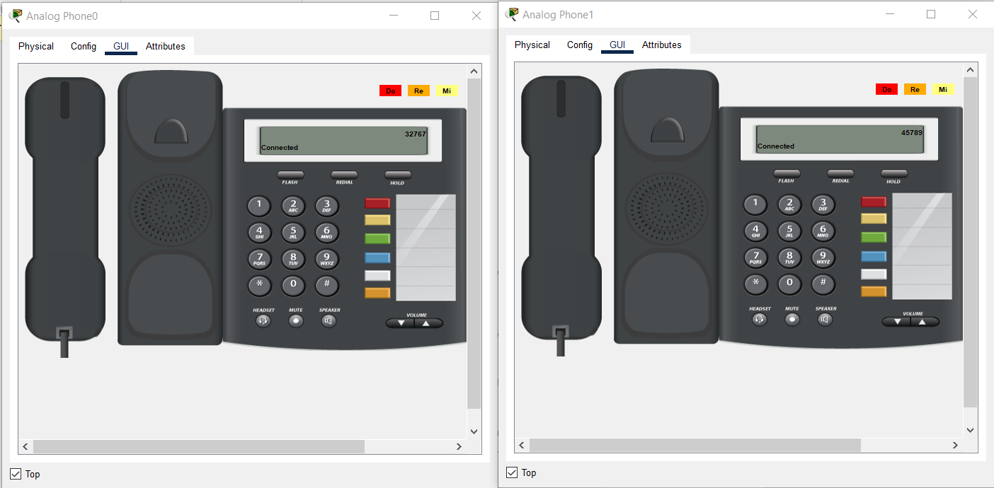
Рис. 10. Дзвінок.

Висновок
Під час виконання даної лабораторної роботи я набув навичок підключення локальної мережі до Internet на основі технології ADSL.

